Pensjonat 1.0

System pensjonat

Architektura systemu

Opis zmian:
Data | Wersja | Opis | Autor
2013-05-14 | 0.1 | Wersja pierwsza | Renata Tyburczy
2013-05-16 | 0.2 | Dodanie rysunków | Renata Tyburczy
2013-05-18 | 0.3 | Dodanie rysunków | Mirosław Mietelski

Autorzy: Renata Tyburczy
Mirosław Mietelski

AGH 2013
- Wstęp

Celem niniejszego dokumentu jest prezentacja założeń podstawowych elementów architektury systemu.

- Założenia i cele architekturalne
Baza danych działa niezależnie od pozostałych elementów systemów.
Aplikacja serwera znajduje się na tym samym serwerze co baza danych. Do jej uruchomienia i prawidłowego działania konieczne jest uruchomienie bazy danych.

Aplikacja kliencka w przeglądarce internetowej nie może zostać uruchomiona bez uprzedniego uruchomienia aplikacji serwera.

- Model logiczny

Model infrastrukturalny

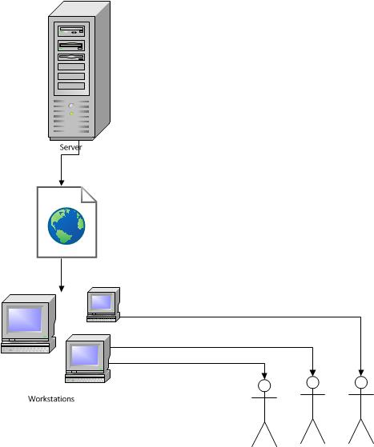

Model bazy danych

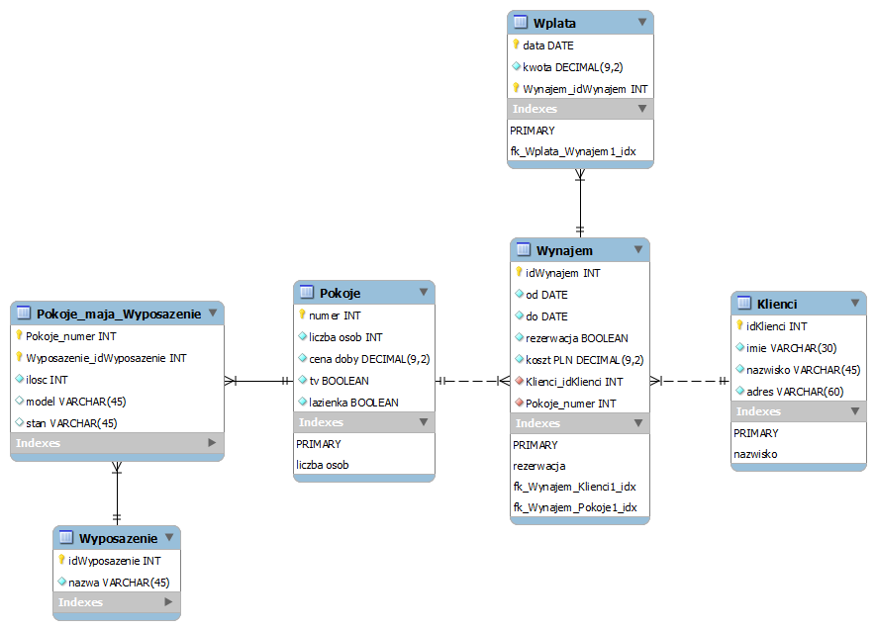

- Model implementacji

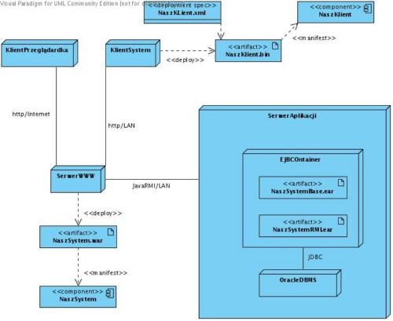

- Model wdrożenia

Zgodnie z przyjętym założeniem podczas tworzenia systemu, będzie on wykorzystywany na klienckich stacjach roboczych przy wykorzystaniu standardowych systemów typu przeglądarki internetowe. Dlatego nie istnieje specyficzny model wdrożenia dla stacji klienckich.

Baza danych wraz z oprogramowaniem umieszczona będzie na serwerze wlaściciela pensjonatu.

